**SOAL UAS**

|  |  |  |
| --- | --- | --- |
| Matapelajaran | : | Pemrograman Web dan Perangkat Bergerak |
| Jumlah Soal | : | 45 |

|  |
| --- |
| **PILIHAN GANDA** |

1. Untuk mengetahui informasi PHP secara lengkap bisa menuliskan fungsi sebagai berikut?

|  |  |  |  |
| --- | --- | --- | --- |
| a. | php_info() | c. | info_php() |
| b. | <?php infophp() | d. | <?php php_info() ?> |
| e. | **<?php phpinfo()** |  |  |

**Untuk soal nomor 2 – 5!**

|  |
| --- |
| $f = “fisika”;  while($i < strlen($f)) {  print $f[$i].’ ’;  $i++;  } |

1. Berapa nilai **$f** saat perulangan ke-3?

|  |  |  |  |
| --- | --- | --- | --- |
| a. | 5 | c. | 5+2 |
| b. | 5-1 | d. | 5-2 |
| e. | **5-3** |  |  |

1. Berapa nilai **$i** setelah selesai perulangan?

|  |  |  |  |
| --- | --- | --- | --- |
| a. | 1+1 | c. | 3-2 |
| b. | 2+1 | d. | 5+1 |
| e. | **5** |  |  |

1. Akan menghasilkan *output* seperti apa?

|  |  |  |  |
| --- | --- | --- | --- |
| a. | 0 f i s i k a | c. | 01fisik |
| b. | f i s i k | d. | f i s i k a. |
| e. | **f i s i k a** |  |  |

1. Akan menghasilkan *output* seperti apa jika **$i = 2**!

|  |  |  |  |
| --- | --- | --- | --- |
| a. | Sikafi | c. | **Fisika** |
| b. | fisi | d. | fis |
| e. | isika |  |  |

**Untuk nomor 6 – 10!**

|  |
| --- |
| function get_conn($h,$u,$p) {  $result = mysql_connect($h,$u,$p);  if($result){  header(‘location: /home’);  } else {  $result = NULL;  }  return $conn;  } |

1. User akan diarahkan ke home, apabila **$result**?

|  |  |  |  |
| --- | --- | --- | --- |
| a. | **1** | c. | 0 |
| b. | ‘Connected’ | d. | ‘Disconnected’ |
| e. | False |  |  |

1. **get_conn()** akan mengembalikan TRUE, jika hasilnya

|  |  |  |  |
| --- | --- | --- | --- |
| a. | 1 | c. | 0 |
| b. | **Connected** | d. | Disconnected |
| e. | False |  |  |

1. Apa nama fungsi diatas?

|  |  |  |  |
| --- | --- | --- | --- |
| a. | $result | c. | mysql_connect() |
| b. | header() | d. | Get_conn() |
| e. | **get_conn()** |  |  |

1. **get_conn()** akan mengembalikan NULL jika hasilnya

|  |  |  |  |
| --- | --- | --- | --- |
| a. | NULL | c. | 1 |
| b. | die() | d. | True |
| e. | **False** |  |  |

1. Apa fungsi yang digunakan untuk *redirect* halaman pada fungsi diatas!

|  |  |  |  |
| --- | --- | --- | --- |
| a. | $result | c. | get_conn |
| b. | get_conn() | d. | location |
| e. | **header()** |  |  |

1. CSS bisa kita sebut dengan *makeup* HTML, memperindah halaman web situs. Kepanjangan dari CSS adalah sebagai berikut?

|  |  |  |  |
| --- | --- | --- | --- |
| a. | **Cascading Style Sheet** | c. | Cascading Style System |
| b. | Control Style Sheet | d. | Control Style System |
| e. | Caascading Style Sheet |  |  |

**Untuk soal nomor 12 – 24!**

|  |
| --- |
| <!—- login.php -->  <?=$_GET[‘ce’]?>  <form action=”auth.php” method=”POST”>  <input type=”email” name=”email”>  <input type=”password” name=”password”>  <button type=”submit” name=”submit”>Login</button>  </form>  <?php  // auth.php  get_conn();  /* e = ‘sumi@writer.id’; p = e; */  if (isset($_POST[‘submit’])) {  $e = $_POST[‘email’];  $p = $_POST[‘password’];  $q = mysql_query(“select * from t__users  where e=’$e’ and p=’$p’);  $c = mysql_num_rows($q);  if($c>0){  $_session = mysql_fetch_assoc($q);  $_SESSION[‘e’] = $_session[e];  header(‘location:/’);  } else {  $result = ‘User tidak terdaftar!’;  header(‘location:/login.php?ce=$result’);  }  } |

1. Ada berapa input pada form diatas!

|  |  |  |  |
| --- | --- | --- | --- |
| a. | 1 | c. | 3 |
| b. | **2** | d. | 4 |
| e. | 5 |  |  |

1. Form login diatas akan memproses/cek otentikasi yang akan mengirimkan berapa data?

|  |  |  |  |
| --- | --- | --- | --- |
| a. | 1 | c. | **3** |
| b. | 2 | d. | 4 |
| e. | 5 |  |  |

1. Jika otentikasi berhasil, maka **$c** akan berisi

|  |  |  |  |
| --- | --- | --- | --- |
| a. | 0 | c. | True |
| b. | **1** | d. | False |
| e. | not null |  |  |

1. Jika otentikasi gagal, maka **$c** akan berisi

|  |  |  |  |
| --- | --- | --- | --- |
| a. | **0** | c. | True |
| b. | 1 | d. | False |
| e. | null |  |  |

1. Sintaks untuk menangkap nilai yang dikirim dari form input adalah

|  |  |  |  |
| --- | --- | --- | --- |
| a. | isset() | c. | get_conn() |
| b. | mysql_query() | d. | $_SESSION[] |
| e. | **$_POST[]** |  |  |

1. Program akan mengarahkan user kehalaman mana saat login berhasil?

|  |  |  |  |
| --- | --- | --- | --- |
| a. | Login | c. | Halaman itu sendiri |
| b. | Profile | d. | /htdocs |
| **e.** | **/** |  |  |

1. Apa yang akan program respon saat user salah input *email* dan *password*

|  |  |  |  |
| --- | --- | --- | --- |
| a. | Redirect to / | c. | Rediret to /login |
| b. | Error | d. | Redirect to auth.php |
| e. | **Redirect to /login.php** |  |  |

1. Berapa jumlah *result/count* dari *query* saat salah satu *field* tidak sesuai

|  |  |  |  |
| --- | --- | --- | --- |
| a. | 0 | c. | True |
| b. | 1 | d. | False |
| e. | **empty** |  |  |

1. Sebelum masuk kedalam query, email dan password dimasukkan kedalam variable, kecuali

|  |  |  |  |
| --- | --- | --- | --- |
| a. | $e | c. | $e & $p |
| b. | $p | d. | **$q** |
| e. | **$c** |  |  |

1. Jika hasil query tidak sesuai dengan data dalam database, maka akan mengembalikan nilai yang dikirim kedalam variable

|  |  |  |  |
| --- | --- | --- | --- |
| a. | isset() | c. | mysql_fetch_assoc() |
| b. | $c | d. | $q |
| e. | **$result** |  |  |

1. Apa fungsi **mysql_num_rows()** pada **auth.php** diatas

|  |  |  |  |
| --- | --- | --- | --- |
| a. | **Counter query result** | c. | Counter rows |
| b. | Counter table field | d. | Counter database |
| e. | Counter strike |  |  |

1. Pesan ***“User tidak terdaftar!”*** akan muncul saat proses login error/data yg diinput tidak sesuai dengan database, pesan tersebut akan muncul melalui metode

|  |  |  |  |
| --- | --- | --- | --- |
| a. | **$_GET[‘ce’]** | c. | $_GET[‘c’] |
| b. | $_POST[‘email’] | d. | $_POST[‘password’] |
| e. | $result |  |  |

1. Query diatas memeriksa email dan password yang tersimpan pada table yang disebut

|  |  |  |  |
| --- | --- | --- | --- |
| a. | tb_user | c. | tb_users |
| b. | t_users | d. | t__user |
| e. | **t__users** |  |  |

1. Untuk mengakses sebuah halaman web umumnya beralamatkan yang dinamakan dengan URL yang diawali dengan ***http***. Apa kepanjangan dari HTTP?

|  |  |  |  |
| --- | --- | --- | --- |
| a. | **Hyper Text Transfer Protocol** | c. | Hyper Text Transmission Protocol |
| b. | Hypertency Text Transfer Protocol | d. | Hybrid Text Transfer Protocol |
| e. | Hyper Text Transfer Protokol |  |  |

1. FTP (*File Transfer Protocol*) adalah sebuah protokol yang memiliki port default?

|  |  |  |  |
| --- | --- | --- | --- |
| a. | **21** | c. | 22 |
| b. | 23 | d. | 20 |
| e. | 19 |  |  |

1. Selain fungsi **mysql_connect()**, fungsi apa yang digunakan untuk membuat koneksi dari PHP ke database MySQL

|  |  |  |  |
| --- | --- | --- | --- |
| a. | mysql_select_db() | c. | mysql_conn() |
| b. | mysql_connect() | d. | Mysqli_connect() |
| e. | **mysqli_connect()** |  |  |

1. Perhatikan sintaks berikut!

|  |
| --- |
| function gg($s) {  if($s % 2 != 1) $result = ‘NULL’;  else $result = ‘NOTNULL’;  return $result;  }  gg(7); |

Apa yang akan tampil di *web browser*!

|  |  |  |  |
| --- | --- | --- | --- |
| a. | 7 | c. | 0 |
| b. | NULL | d. | NOTNULL |
| e. | **Blank** |  |  |

1. Built-in function untuk menghubungkan program PHP ke MySQL adalah?

|  |  |  |  |
| --- | --- | --- | --- |
| a. | mysql_connect(user,password,host) | c. | **mysql_connect()** |
| b. | mysql_connect_db(user_host_password) | d. | mysql_connect(user,host,password) |
| e. | mysqli_connectando(user,pass,host) |  |  |

1. Apa kepanjangan dari URL?

|  |  |  |  |
| --- | --- | --- | --- |
| a. | Uniform Relationship Language | c. | **Uniform Resource Locator** |
| b. | Uniform Relation Language | d. | Uniform Relationship Locator |
| e. | Uniform Relation Location |  |  |

1. Kode (hexa) warna hijau pada CSS adalah?

|  |  |  |  |
| --- | --- | --- | --- |
| a. | #999 | c. | **#555** |
| b. | #aaa | d. | #111 |
| e. | #777 |  |  |

1. Perhatikan sintaks berikut!

|  |
| --- |
| $t0 = “kataomoi”;  $t = $t + $t0;  print $t; |

Jika dijalankan di *web browser*, apa yang akan terjadi?

|  |  |  |  |
| --- | --- | --- | --- |
| a. | Syntax error | c. | $t |
| b. | $t+kataomoi | d. | $t+$t0 |
| e. | **kataomoi** |  |  |

1. Perhatikan sintaks berikut!

|  |
| --- |
| function hitung($x,$y) {  return $x + $y;  }  hitung(1,4); |

Apa yang akan terjadi jika dijalankan di *web browser*?

|  |  |  |  |
| --- | --- | --- | --- |
| a. | 5 | c. | 1+4 |
| b. | Undifined identify 'return' | d. | 0 |
| e. | **Kosong** |  |  |

1. Untuk mengembalikan angka acak, gunakan sebuah *built-in function* sebagai berikut?

|  |  |  |  |
| --- | --- | --- | --- |
| a. | random() | c. | randint() |
| b. | **rand()** | d. | randomint() |
| e. | random_int() |  |  |

1. Untuk mengetahui posisi sebuah karakter dari *string*, gunakan sebuah *built-in function* sebagai berikut?

|  |  |  |  |
| --- | --- | --- | --- |
| a. | strpost() | c. | **strpos()** |
| b. | stringpos() | d. | strposition() |
| e. | string_pos() |  |  |

1. Perhatikan sintaks berikut!

|  |
| --- |
| $n=0;  for($k=10; $k>0; $k--){  $n++;  }  print $n; |

Output seperti apa yang akan ditampilkan dari syntax diatas!

|  |  |  |  |
| --- | --- | --- | --- |
| a. | Syntax error: unexcepted ';' | c. | 10987654321 |
| b. | 109876543210 | d. | 0 |
| e. | **10** |  |  |

1. *Built-in function* **substr()**, digunakan untuk?

|  |  |  |  |
| --- | --- | --- | --- |
| a. | Mengambil karakter dari sebuah string | c. | Mengambil kata dari karakter |
| b. | **Mengambil potongan string dari sebuah string** | d. | Mengambil karakter dari karakter |
| e. | substansi string |  |  |

1. Penulisan lain dari **i++** adalah sebagai berikut

|  |  |  |  |
| --- | --- | --- | --- |
| a. | i-- | c. | ++i |
| b. | i=i+i | d. | **i=i+1** |
| e. | i=1++ |  |  |

1. Yang termasuk Framework PHP adalah sebagai berikut, kecuali

|  |  |  |  |
| --- | --- | --- | --- |
| a. | Apache Cassandra | c. | Yii |
| b. | CodeIgniter | d. | CI |
| e. | **RoR** |  |  |

1. Index didalam array, diawali dari

|  |  |  |  |
| --- | --- | --- | --- |
| a. | 1 | c. | i |
| b. | -1 | d. | **0** |
| e. | a |  |  |

|  |
| --- |
| **ESSAY** |

**Untuk soal 41 sampai 42!**

|  |
| --- |
| function gg($_val) {  $index = $_val - $_val;  while($index < $_val) {  $index++;  if($index % 2 != 1) {  $_result++;  }  }  return $_result;  } |

1. Berapa Nilai **$index** awal?
2. Berapa nilai **$_result** yang akan dikembalikan jika **$_val** bernilai **10**?

**Untuk soal 43 sampai 45!**

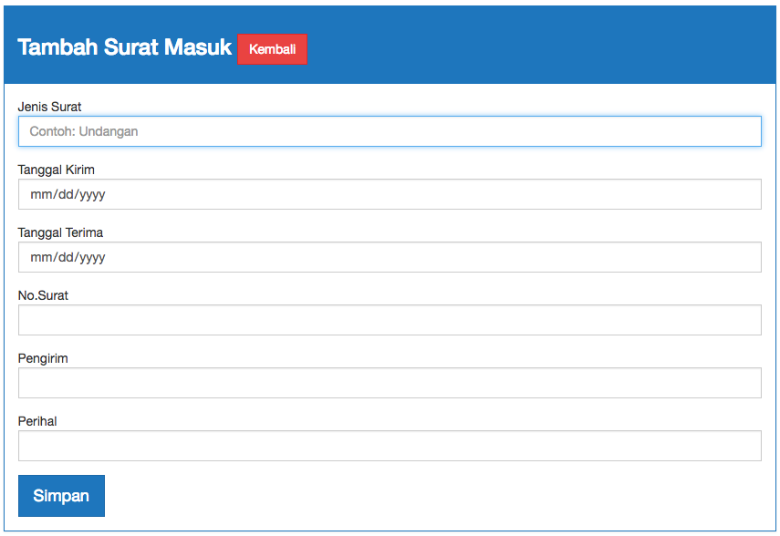

1. Buatkan form-nya menggunakan HTML, ***tanpa*** CSS!
2. Buatkan koneksi ke *Database* MySQL menggunakan *built-in function* pada PHP!
3. Buatkan proses untuk menyimpan ke *Database* menggunakan PHP!